Martes
04
de Mayo

Cuarto de Primaria
Lengua Materna
Los recursos complementarios en las notas enciclopédicas

Aprendizaje esperado: Identifica la organización de una enciclopedia para localizar información. Identifica la función de las distintas partes de un texto expositivo.

Énfasis: Interpreta la relación entre el contenido central de una nota enciclopédica y los recursos complementarios (recuadros, tablas, gráficas e imágenes).

¿Qué vamos a aprender?

Aprenderás a identificar la organización de una enciclopedia para localizar información.

¿Qué hacemos?

Durante esta sesión interpretarás la relación entre el contenido central de una nota enciclopédica y los recursos complementarios.

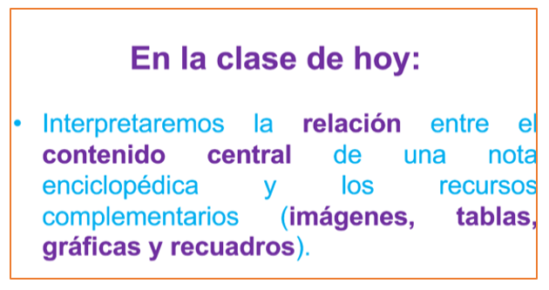

¿Sabes que son los recursos complementarios? Para este caso son las imágenes, tablas, gráficas, ilustraciones y recuadros que aparecen en la estructura de las notas enciclopédicas.

En la sesión anterior aprendiste que los textos expositivos son aquellos que te ayudan a la comprensión de varios temas, como los de tus libros de Ciencias, Geografía, Historia, Artes y Formación Cívica.

Se platicó que una de sus características principales es que ofrecen información veraz y fidedigna, es decir, producto de una investigación realizada por una o varias personas expertas en el tema.

Te apoyarás en la enciclopedia virtual de la UNAM en el tomo 1 que abarca los temas de Español y Literatura.

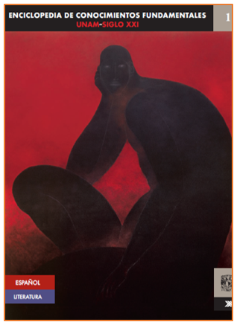
Fuente: http://www.librosoa.unam.mx/discover?scope=%2F&query=enciclopedia+de+conocimientos+fundamentales&submit

Ahí hay una nota enciclopédica que trata el tema de los textos expositivos, en la página 44 en esa nota enciclopédica, para ejemplificar, te muestra un ejemplo.

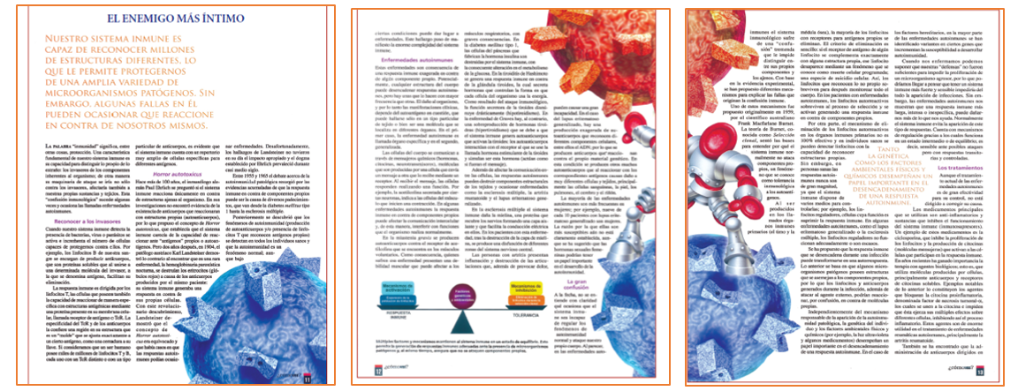

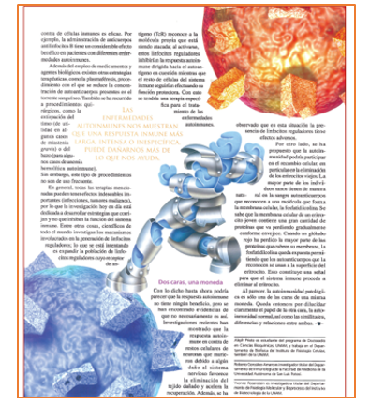

La nota enciclopédica muestra un texto que habla de nuestro sistema inmune, que es el que nos protege de muchas enfermedades. El título es “El enemigo más íntimo” el primer subtítulo dice, “Reconocer a los invasores”.

Recuerda que los subtítulos sirven, entre otras cosas, para ir jerarquizando la información y abordar los subtemas que se desprenden del tema principal, en este caso, el sistema inmune.

Cómo puedes darte cuenta en esta enciclopédica pusieron dibujos muy atractivos. Esos dibujos son ilustraciones que te pueden ayudar a comprender de mejor manera la información que ofrece la nota.

También se ocupan para hacer más amena y atractiva la nota, pues, al mismo tiempo que llaman la atención, te ayudan a comprender la información.

En las imágenes puedes ver como el sistema inmune es el encargado de proteger a nuestro cuerpo, pusieron esas imágenes de robots que parecieran estar luchando contra las enfermedades.
Se suelen ocupar fotografías que, de igual manera, aportan y ayudan a explicar el tema. Como en la siguiente nota enciclopédica que se encuentra en el tomo 2 sobre la Filosofía, Ciencias Sociales y Arte, en la página 649 de la misma enciclopedia virtual de la UNAM.
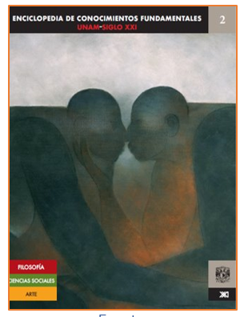
Fuente: http://www.librosoa.unam.mx/discover?scope=%2F&query=enciclopedia+de+conocimientos+fundamentales&submit

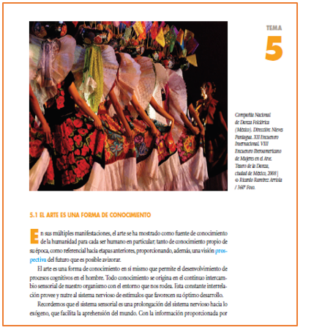

Tiene información muy interesante como esta, donde están hablando de la danza como una expresión artística, cómo puedes apreciar, hay una fotografía de un baile típico de nuestro país.

Las notas enciclopédicas utilizan imágenes que complementan la información que se está tratando, por eso se les llaman recursos complementarios. Los textos expositivos, como las notas enciclopédicas, complementan su información con recursos gráficos, como en este caso la fotografía.
Como se mencionó al inicio de la sesión existen también recuadros, tablas y graficas que funcionan como recursos complementarios.

Para que veas un recuadro consulta en tu libro de texto de Lengua Materna en la página 103 ahí encontrarás uno sobre “Un dato interesante”.

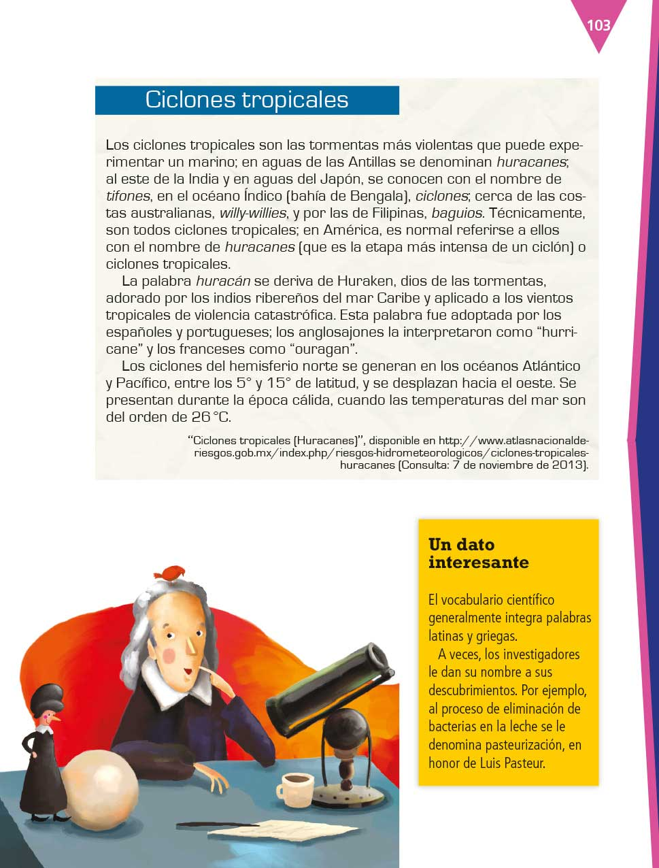
https://libros.conaliteg.gob.mx/20/P4ESA.htm?#page/103

Los recuadros añaden información relevante del tema que se está tratando. En este caso, el texto habla de un fenómeno natural: Los ciclones tropicales, en él se mencionan algunas palabras que puedan ser desconocidas para los lectores, por eso, se utiliza este recuadro que te explica justamente este aspecto.

El dato interesante dice: El vocabulario científico generalmente integra palabras latinas y griegas, a veces, los investigadores les dan su nombre a sus descubrimientos. Por ejemplo, al proceso de eliminación de bacterias en la leche se le denomina pasteurización, en honor de Luis Pasteur.

Este recuadro, explica acerca de los términos científicos, que a veces se utilizan en los textos, ya lo habías visto en alguna de las sesiones anteriores.

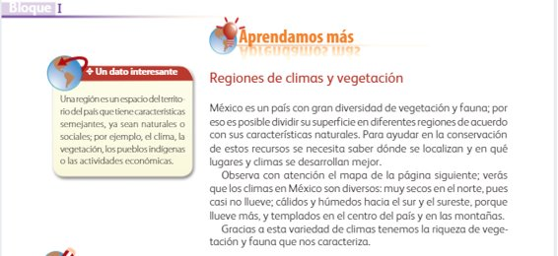
https://libros.conaliteg.gob.mx/20/P4GEA.htm#page/14

Como el que hay en tu libro de geografía, ahora que se habló de los ecosistemas también se llama “Un dato interesante” En este recuadro te ayudan a entender lo que era una región territorial.
Como estos hay más en la mayoría de tus libros de texto, y en las notas enciclopédicas. Todos cumplen la misma función; añadir información relevante acerca del tema que se está tratando.

Ahora verás cómo se utilizan las tablas. Las tablas se utilizan principalmente para ordenar y presentar información de una manera comprensible, casi siempre se realizan a partir de datos que se organizan en un formato para que, quien los lee, pueda observarlos, estudiarlos y comprenderlos de mejor manera.

Observa el siguiente ejemplo.

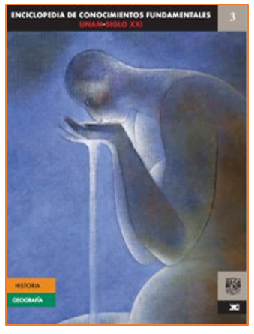
Fuente: http://www.librosoa.unam.mx/discover?scope=%2F&query=enciclopedia+de+conocimientos+fundamentales&submit

En el tomo 3, de la misma enciclopedia virtual de la UNAM, que trata temas referentes a Geografía e Historia, ahí hay una nota enciclopédica que habla acerca de la población del mundo.

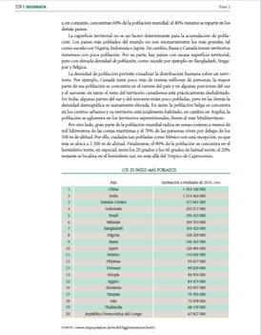
Fuente: www.citypopulation.de/wordl/Agglomerations.htlm

En esta tabla china es el país más poblado con mil trescientos cincuenta y cuatro millones, ciento cuarenta y seis mil habitantes. México es el número 11 más poblado con ciento diez millones seiscientos cuarenta y cinco mil habitantes. Imagínate que esos datos estuvieran escritos dentro del texto, es decir en los párrafos, esto dificultaría identificarlos de manera rápida, esa es precisamente la función de una tabla: Presentar los datos de una manera clara y accesible.

Para reforzar lo que acabas de aprender observa la siguiente tabla, pon mucha atención para que puedas responder dos preguntas. Esta tabla está en el mismo tomo de la enciclopedia, en la página 336 es referente a las ciudades más pobladas del mundo.
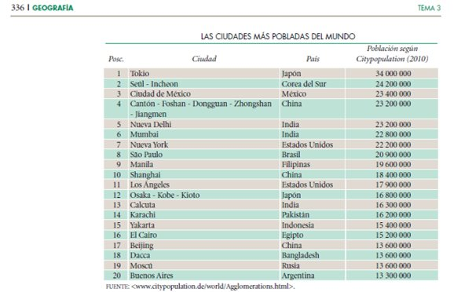
Fuente: www.citypopulation.de/wordl/Agglomerations.htlm

Ahora las preguntas: ¿Qué lugar ocupa la ciudad de México? Y ¿De qué país es la octava ciudad más poblada del mundo?

Como podrás darte cuenta es muy fácil ubicar la información que ha sido organizada en una tabla.

A continuación, veras las gráficas. Las gráficas representan datos para que puedan ser interpretados por los lectores y demuestran gráficamente lo que se está exponiendo en un texto.

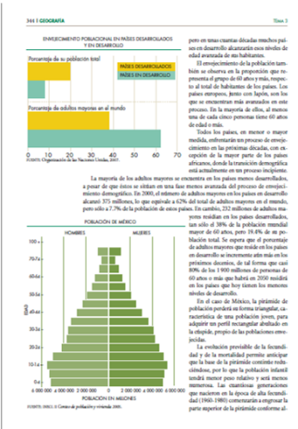

En la página 244 del mismo tomo hay un texto que habla de la población en México por grupos de edad, para darte una idea de qué grupo de población es mayor y poder atender sus necesidades de mejor manera. En el texto se pueden manejar muchos datos, pero es necesario hacerlos “visibles” para que den una mejor idea al lector.

En la gráfica están identificados los grupos de edad de 0 a 4 años, de 10 a 14 y también por sexo, mujer u hombre. Intenta identificar, ¿En qué rango de edades hay más hombres en nuestro país? ¿De qué edades hay menos mujeres en nuestro país?

Como lo puedes notar, tanto las gráficas como las tablas, cumplen una función parecida dentro de las notas enciclopédicas. Pues las tablas se realizan a partir de los datos compartidos en el texto y las gráficas se pueden realizar a partir de esos mismos datos, de manera que están relacionadas, su propósito, como se comentó, es presentar la información de manera clara y accesible.

Para que te quede más claro lo que has visto este día armarás un cuadro sinóptico.

El tema del cuadro sinóptico es: Los recursos complementarios de las notas enciclopédicas.

¿Qué recursos complementarios viste en esta sesión? La respuesta es: Imágenes, recuadros, tablas y gráficas. El cuadro sinóptico iría quedando de la siguiente forma.

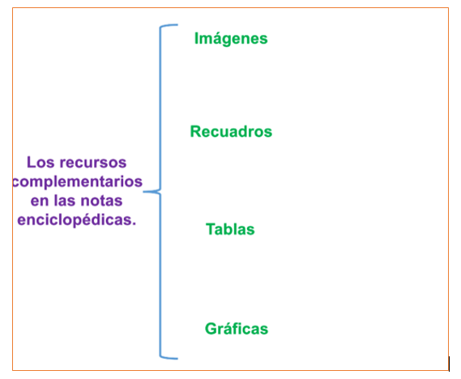

Continúa complementado el cuadro, se dijo que las imágenes ayudan a comprender de mejor manera la información que ofrece la nota, aportan y ayudan a explicar el tema.

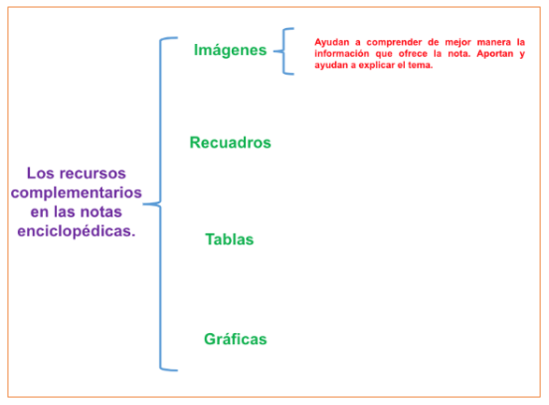

¿Qué se dijo acerca de los recuadros? Se comentó que añaden información relevante del tema que se esté tratando.

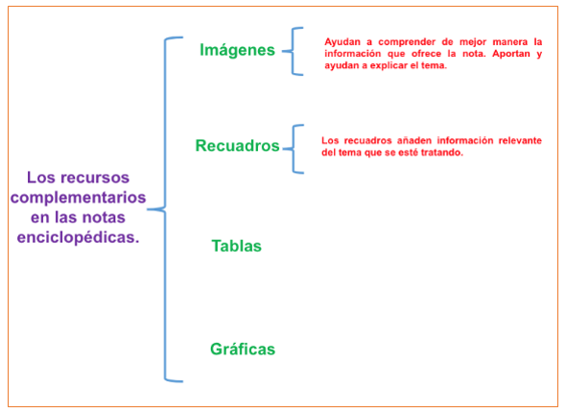

¿Para qué se utilizan las tablas en una nota enciclopédica? Se utilizan para ordenar y presentar información de una manera comprensible, para que, quien las lee, pueda observarlas, estudiarlas y comprenderlas de mejor manera y se realizan a partir de datos mencionados dentro de los textos.

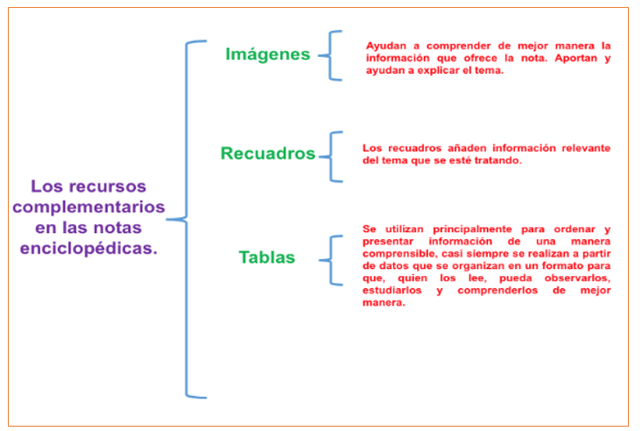

Para terminar, ¿para qué se utilizan las gráficas? Las gráficas representan datos para que puedan ser interpretados por los lectores y demuestran gráficamente lo que se está exponiendo en un texto.

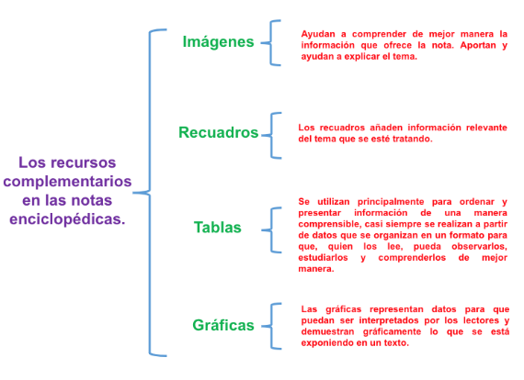

Seguramente te quedo muy bien tu cuadro sinóptico, te sugerimos leer y analizar la nota enciclopédica que se encuentra en tu libro de texto de Lengua Materna en la página 104 puedes utilizar como apoyo el cuadro sinóptico que hiciste en esta sesión para identificar el tipo de recursos que se utilizan en esa nota y cuál es su función.

Seguro te será muy fácil, con todo lo que viste en la sesión de hoy.

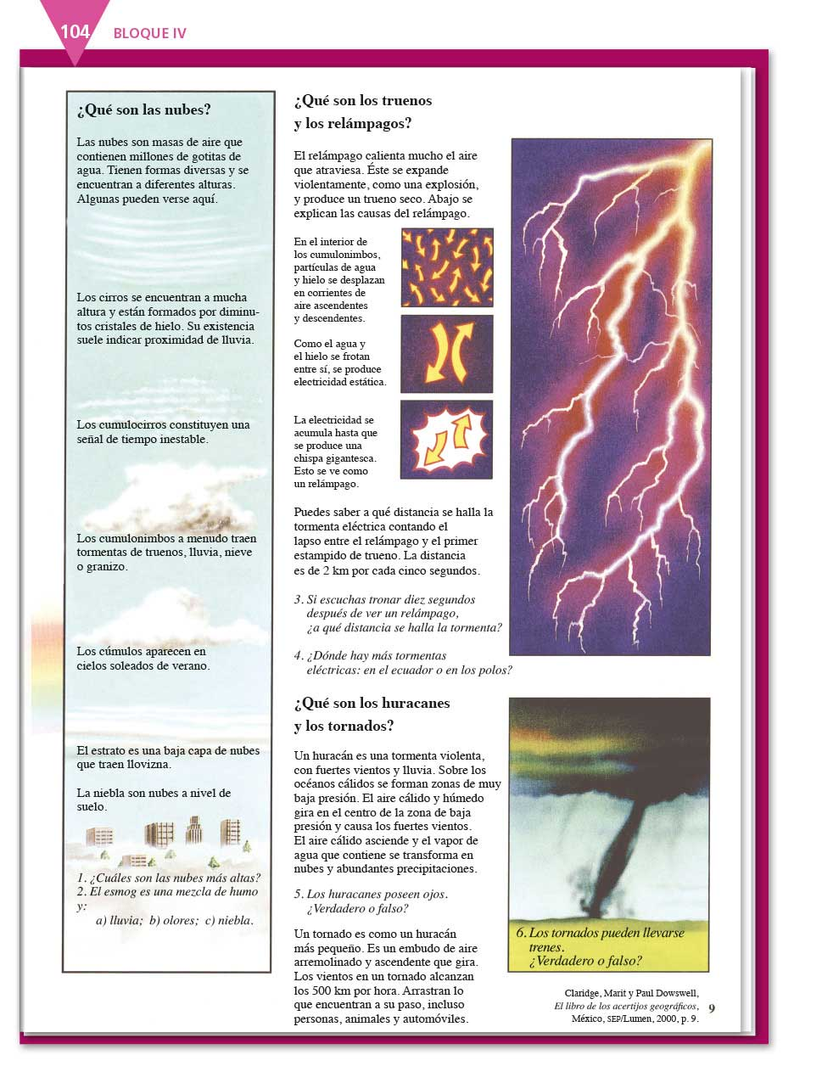
https://libros.conaliteg.gob.mx/20/P4ESA.htm?#page/104

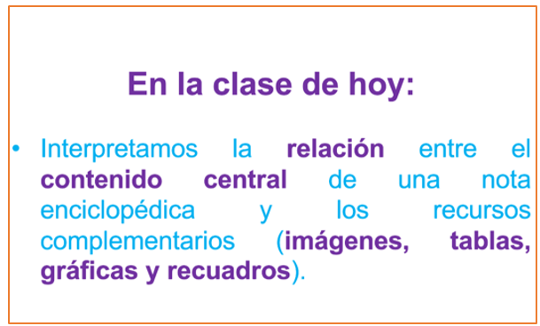

¡Buen trabajo!

Gracias por tu esfuerzo.

Para saber más:
Lecturas
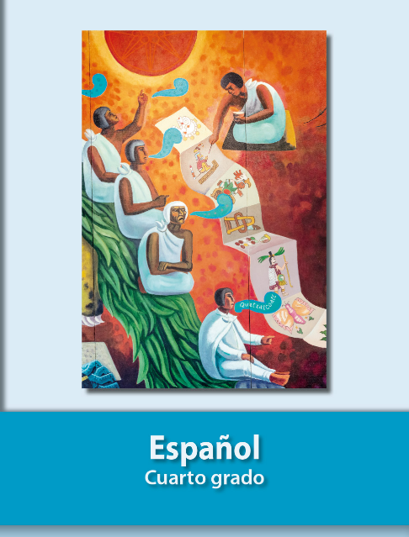
https://libros.conaliteg.gob.mx/27/P4ESA.htm

